SRIJEDA, 01.04.2020.

PRIRODA I DRUŠTVO
-Već ste dosta čuli o proljeću, zato ćete danas učiniti slijedeće:
Klikni na link i ponovi što si naučio o proljeću
https://sway.office.com/FwwFzumqjwJtb8f9?ref=Link

Ponovi. Odgovori usmeno roditeljima.
Kakvo je vrijeme u proljeće?
Tko najavljuje buđenje prirode?
Nabroji vjesnike proljeća.
Zašto se vjesnici proljeća ne smiju brati?
Što se u proljeće događa s listopadnim drvećem?
Što nastaje iz pupova na voćkama?
Što dobivaju životinje u proljeće?
Odakle se vraćaju ptice selice?

-Sad ćete lakše riješiti 13.,14. i 15. zad. na 30. str.

MATEMATIKA
-Danas ćemo ponoviti jedinice i desetice. Sljedeće zadatke riješi u bilježnicu.
1. Napiši redom brojeve koji su prikazani.
2. Napiši brojeve veće od 11, a manje od 18. Rastavi ih na desetice i jedinice.
3. Kuharica je napravila voćnu salatu.
Izbroji i napiši koliko je kojeg voća uporabila.
Brojeve rastavi na desetice i jedinice.
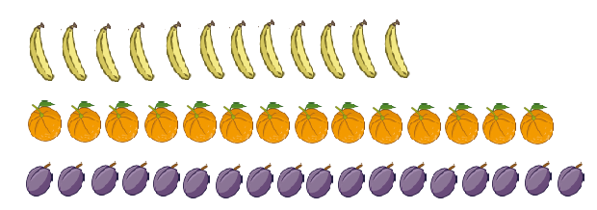

-Riješiti 3.,4. i 5.zad. na 62. i 63. str.

HRVATSKI JEZIK
-Danas ste u Školi na Trećem pisali slovo DŽ, pa ćete u pisanke napisati po dva reda velikog i malog tiskanog slova DŽ
-U udžbenicima slijedi nastavak vježbanja , pa ćete riješiti 4.,5.,6. i 7. zad. na 79. i 80. str.
-

GLAZBENA KULTURA
-Danas slijedi slušanje
Poslušaj, pogledaj i usporedi ove dvije izvedbe iste skladbe.
Moskovska baletna škola najuglednija je baletna škola na svijetu.

https://www.youtube.com/watch?v=VpSq69IiFaU

Londonski kraljevski balet jedan je od najcjenjenijih u svijetu.

https://www.youtube.com/watch?v=_NWdj8PCdYE

Nadam se da ste uživali slušajući ove izvedbe.
Što ti se najviše svidjelo u prvoj, a što u drugoj izvedbi?
Kako su odjeveni plesači? Pričaju li nam priču o cvijeću pokretom ili riječju? Razmisli i odgovori roditeljima.

LIKOVNA KULTURA-PO ŽELJI
-Ako želite i vi napravite štapnu lutku po uzoru na lutku koju ste vidjeli u Školi na Trećem

ŽELIM VAM PUNO USPJEHA U RADU!!

